Antimodernistické hybridní mísení figurace a abstrakce: neo dada a pop art

Abstrakce - americký abstraktní expresionismus - představoval čisté vizuální sdělení, odrážel vnitřní svět tvůrce; důraz byl kladený na malbu samotnou, nikoliv na nějaké další významy. Nehledá se předmět, sledujeme primárně způsob malby. Postupně se ale abstrakce konceptualizuje (viz pomalířská abstrakce): odstraňuje se gesto jako subjektivní výraz (barva sama stéká - viz Morris Louis; používají se šablony, vzniká malba bez rukopisu - viz Kenneth Noland; plátno s abstr.malbou se rozřeže a sestaví jinak, dráha gesta je přerušena - viz Ellsworth Kelly). Povede k minimalismu.
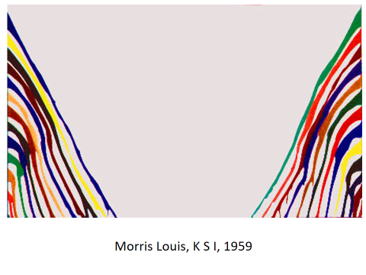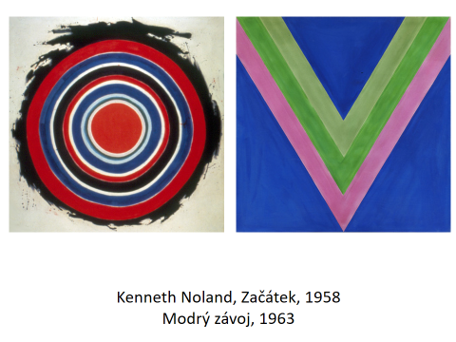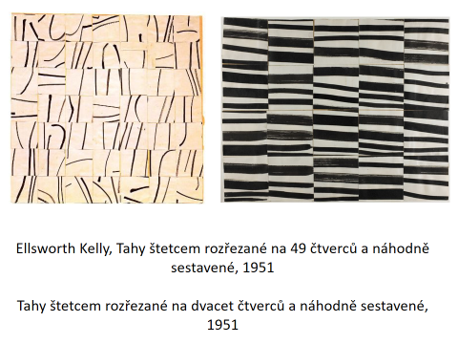
Druhá reakce na abstr.expr. je figurace: pop art – začíná ve Velké Británii, pokračuje v Americe, kde navazuje na neo dada (J. Johns, R. Rauschenberg). Pro mísení obou oblastí byla podstatná koláž, eventuálně princip koláže = setkávání různých motivů a stylů.
Poválečná Británie – 1947 založen Institute of Contemporary Art na obnovu a rozvoj umění, ale příliš oficiální. Vedle toho zájem o masovou kulturu, která lépe odráží skutečný život.

Začátek 50.let: Lawrence Alloway - koncepce pop artu jako širšího pojetí kultury, s plakáty, reklamami, technikou, fotografií….; důraz na diváka, na komunikaci, ze začátku ještě bez nové tvorby. Stojí proti koncepci Harolda Rosenberga – zastánce „vysokého umění“.
Allowayovo pojetí realizovala Independent Group – viz výstavy Paralela života a umění (1953), Man, Machine and Motion (1955) a nejslavnější This is Tomorow (1956),kterou jistě znáte.
2.vlna britského pop artu – už vlastní díla, spojení abstrakce a figurace (především Hamilton, Paolozzi, později Blake ).
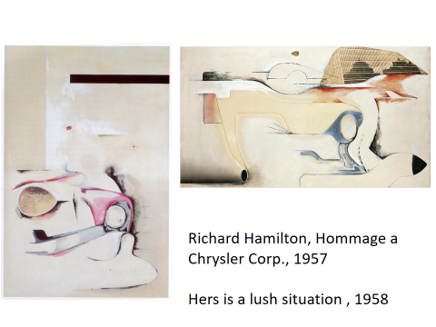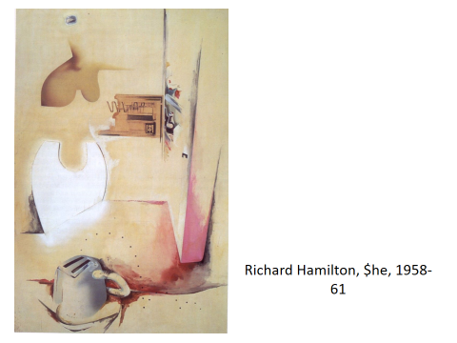
Richard Hamilton (1922-2011), člen Independent Group, obdivovatel Marcela Duchampa, rekonstruoval jeho Velké sklo, 1966 připravil jeho výstavu.
Hommage a Chrysler Corp., olej, kov.fólie, původně koláž, později nahrazeno dig. tiskem, dřevo ,122 x 81cm,Tate. První dílo R. H. podle zásad pop artu. R. H. čerpal z časopisů a reklam na automobily, převzal charakteristické reklamní spojení auta a ženského těla, to je vymezeno negativně, se zdůrazněnými ňadry (převzato z reklam na podprsenky) a rudými rty (údajně americké tv herečky). Všimněte si černé linky nahoře – zdrojem může být časopisecká typografie, sama o sobě připomene Mondriana nebo Kupku, v obraze čerpajícím z masové kultury je najednou odlišným prvkem. Podobná spojení pak častá u R.H. v 60.letech
$he, olej a komb. malba, papír, plast, dřevo, 122 x 82cm, Tate. Název aluze na komerci. Podobné: sex. fragmenty ženského těla + výrobky do domácnosti, spojení vysavače a opékače topinek dole. Černé „prostřílené“ body – odkaz na kovbojky, ale celek se také interpretuje v souvislosti s Duchampovým Velkým sklem – jako mechanizace erotiky, stroj a „vábení“ nevěsty – porovnejte samostatně.
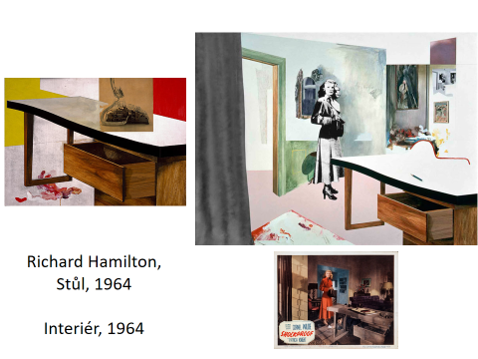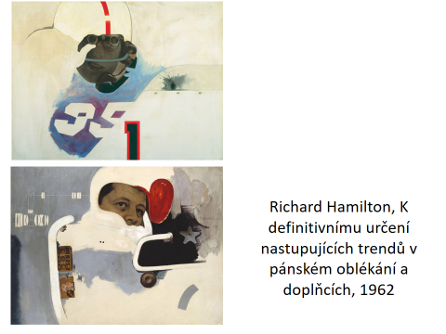
Oba obrazy vycházejí z fotografie komerčního filmu, Stůl je koláž na fotogr.desce 62x89, založeno na kontrastech reprodukce stolu v prostor. perspektivě a plošné geometrické prvky v pozadí (s koláží telefonu) , pod stolem expresivní abstr.tvar – na orig.fotce tělo zabitého muže, to tady zmizelo, zůstal jen nevysvětlitelný tvar : kombinace popis.real., geometrických plošných tvarů, gestické abstrakce.
Nejednotné obrazy, propojují abstraktní malbu s prvky pop kultury, jsou mezi abstrakcí a zobrazením, kombinují více „jazyků“, inspirace vizuální výrazností reklamy. Projděte si jeho další díla.

Eduardo Paolozzi (1924-2005),koláže od konce 40.let z amerických časopisů, v roce 1953 své koláže promítal – nešlo o originál, ale o rychlé střídání vizuálních vjemů jako v moderní civilizaci
Později tyto koláže reprodukovány sítotiskem. V 60. letech spojoval motivy z vysokého umění a masové kultury nebo abstraktní (či dekorativní) motivy a zobrazení – velmi specifická i ironická tvorba, neexistence hierarchie mezi motivy už připomene postmodernismus.

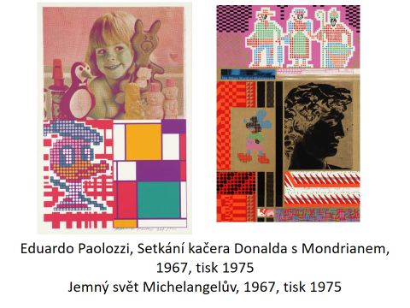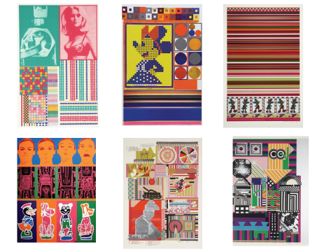

Peter Blake (1932), vystavuje od zač. 60. let, inspiruje se masovou kulturou, dělá koláže a asambláže.
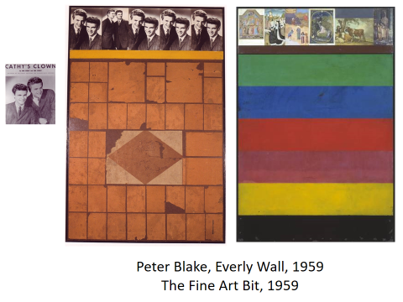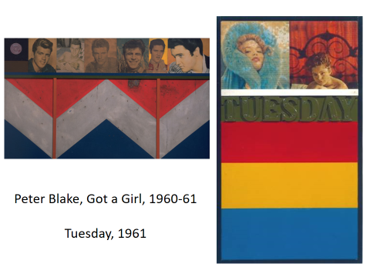
Everly Wall, olej s přetištěnými reprodukcemi, masonit, 91x61cm.Kombinuje abstr.malbu s koláží – viz obálka desky Everly Brothers (amer.pop.hudba), tvoří dvě oddělené části, aditivní řazení jazyka geometrické abstrakce a populární kultury, kterýmje přidělen vlastní prostor, je pro P.B.typické. Je také patrná znalost americké abstrakce (1959 velká výstava The New American PAinting)
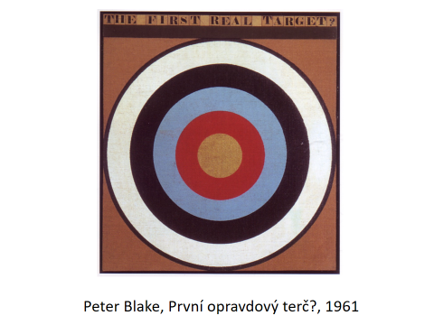
Koláž a skutečný koupený terč, 54x49cm, Tate. Spíš ready made, je jako malba ale není to malba; srovnejte s J. Johnsem, kteerý předtím (1955) podobné terče maloval – nebo i s K.Nolandem (konec 50.let).
Známější je však tvorba v Americe: přelomové postavy R. Rauschenberg a J. Johns, spojují abstrakci a zobrazení. Označováni jako neo dada (a pak zařazováni k pop artu) – vliv M. Duchampa.
Robert Rauschenberg (1925-2008) prohlásil o Kolu bicyklu, že to je nejúžasnější plastika, jakou kdy viděl. Na začátku 50. let bílé malby, protiklad bombastičnosti abstraktního expresionismu, pak černé malby pracující se strukturou a hmotou barvy, od 1952 kombinace koláže a malby.
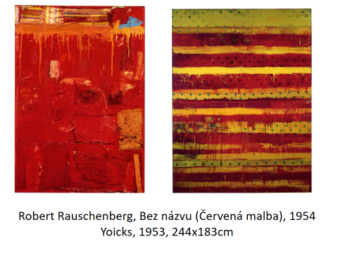
Červené malby - začátek kombinovaných maleb, olej, papír, noviny, látka. Znáte určitě jeho podobně pojatou Postel (s dekou s abstr. vzorem, vše expresivně pojednané barvou, nakonec otočené vertikálně).
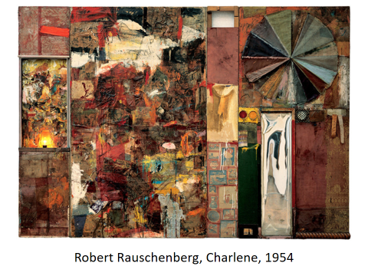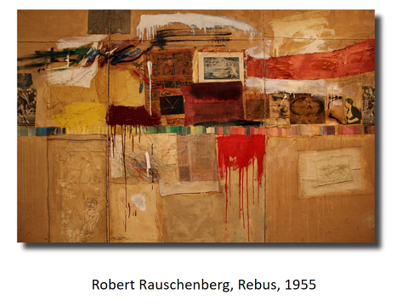
Charlene – kombinovaná malba: olej + koláž: pohlednice z muzeí, noviny, komiks, slunečník, zrcadlo, rozsvěcující se žárovka, látky,na 4 deskách na dřevě,226x285x9cm
Podobně Rébus-koláž : Boticelli, komiks, noviny, fotky aj. + malba, která překrývá nalepené části, stéká dolů, část obr. nečitelná, nelze dešifrovat
Zůstává expresivní malba, místo zobrazení jsou použity reálné předměty a reprodukce, zůstává propojení obou způsobů, vrství se přes sebe a zároveň jsou brány s určitým odstupem, současně vyjadřují realitu tehdejší doby se všemi protikladnými (a nejen vizuálními) aspekty
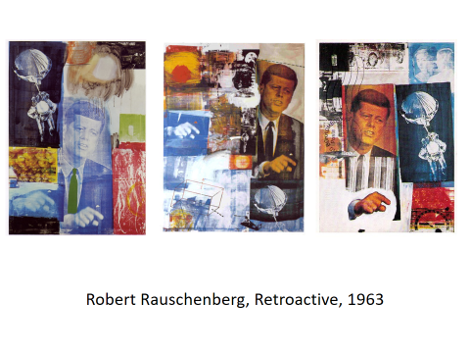
Podobně sítotisky + olej: více variant Retroactive: stejné motivy (repro Rubense, Velázqueze, Kennedy, vesmír, reklamy… =variace na jedno téma, opakování stojí proti modernistické jedinečnosti + malířské gesto – rozmazaná nebo stékající barva, je vědomě použita, znamená posun od abstr.exprssionismu, je už jeho interpretací.
Podobně Jasper Johns (1930): barva, rukopis, textura – není už bráno jako osobní výraz, nýbrž jako konvenční znak možného obrazového ztvárnění
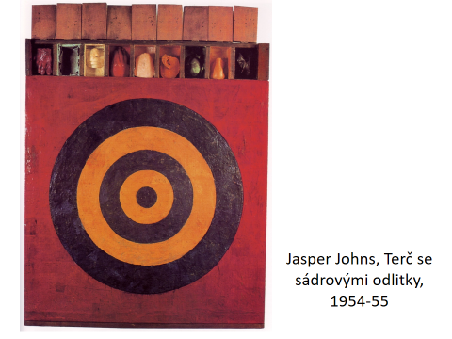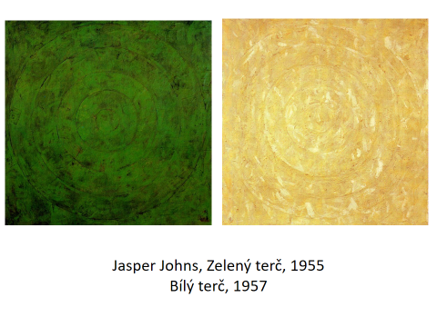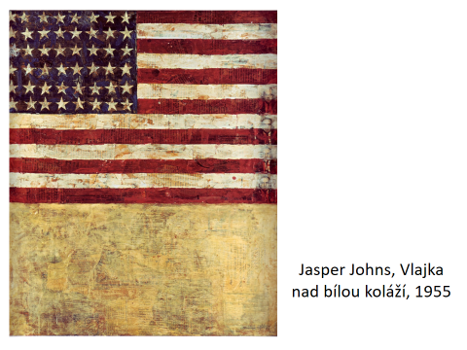
Používá enkaustiku, malba s použitím vosku, rychle tuhne, zanechává rkp, bývá transparentní a při kombinaci s koláží dovoluje vidět, co je pod povrchem. J.J. používá malbu, ale specifickým způsobem, prosvítají pod ní noviny, náměty neosobní (vlajky, terče, čísla…), třebaže určitá symbolika tam je skrytá, zejména u terčů se mluví o osobní výpovědi (homosexuála) J. J. pracuje s protiklady, dvojznačností, ironií.
Terč se sádrovými odlitky – kombinace enkaustiky a koláže prosvítající pod malbou (což na repro vidět není) s plastickými odlitky těla v malých schránkách nad malbou (lze teoreticky odklápět - na obr. vidíte vždy otevřené). Terč je možné brát jako zobrazení nebo jako abstraktní malbu (viz Noland), sádrové odlitky odkazují i k Duchampovi.
Další varianty terčů – monochromní, s koláží, vypadá to jako zamalované zobrazení, vazba na abstraktní malbu – námětem i provedením, ale přesto: chybí „výraz“, je to jen použití jazyka – stejně jako u R.R.
Totéž vlajky – obecně známý symbol – opět hranice zobrazení (nápodoba symbolu) a geometrické abstrakce (pruhy) U Vlajky nad bílou koláží vidíte opět 2 části – „zobrazení“ a bílou plochu s prosvítajícími novinami: zobrazení je zároveň geometrickou abstrakcí, pod bílou malbou prosvítají reálné věci: která část obrazu je víc abstrakcí a která spíš zobrazením či věcností? U J.J. vidíme střet mezi zobrazivostí a plošnou „modernistickou“ abstraktní malbou, je to snad parodie na all over painting?
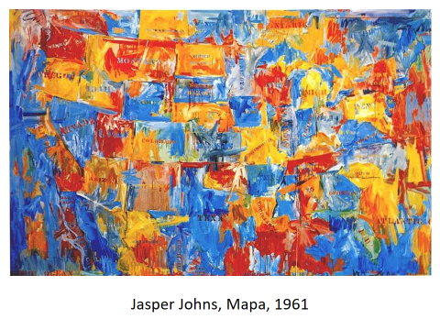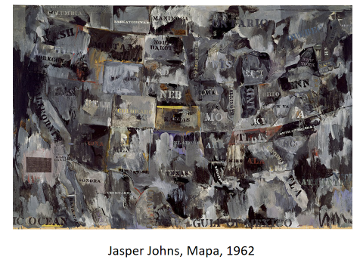

Na závěr otázky kolem Andy Warhola:
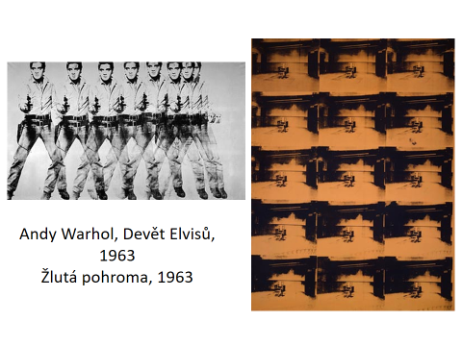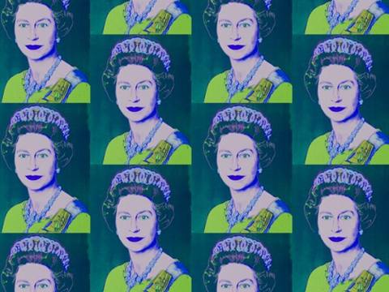
Nejsou jeho zmnožená zobrazení nakonec „jen“ abstraktním vzorem?
Od 2.poloviny 70.let fotografoval stíny věcí, z nichž vyvstávají abstraktní obrazy, navíc pracoval opět v sériích. Ze stínů reálných věcí vznikla abstraktní díla, reálný základ už není zjistitelný, ale ani to není nutné.
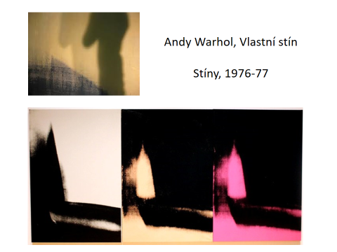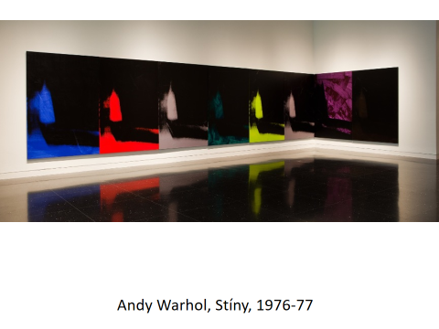
Potom ještě experimentoval (s přáteli) na oxidaci mědi, používal různé materiály a tekutiny (také čurání), výsledkem byla abstrakce, která ale vznikala „sama“.
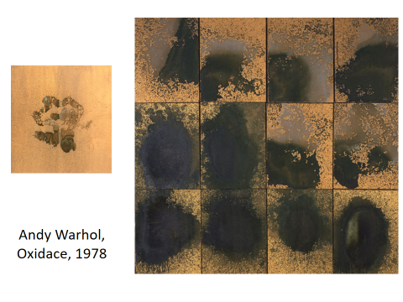
Lze srovnat co je stejné a co je jiné na zobrazivých a abstraktních Warholových sériích? Zkuste promyslet.

